Dokumentace databáze

Zdeněk Šejvl, Roman Skřivan, Marek Lešetický
Obsah
- Určení a očekávání databáze

- Zadavatel/ zákazník
- Funkční požadavky
- Testovací data
- Konceptuální model

- ICT správce firmy
- Požadavky na HW, SW
- Postup instalace DB

- Analytika a vývoj
- E-R model
- Integritní omezení, popis jednotlivých tabulek

- Závěr

1. Určení a očekávání databáze.
- Databáze je určená pro prostředí nemocnice, přesněji pro nemocniční personál.
- Od databáze se očekává efektivita využití, rychlost a jednoduchost.

2.Zadavatel/ Zákazník
- Funkční požadavky
- Materiál
- Systém eviduje rozdělení materiálu v nemocnici
- Celkový počet jednotlivého materiálu
- Na každé odvětí materiálu je soukromá tabulka, jelikož můžou mít různé atributy
- Léky
- Evidence druhu léku, výrobce léku a samotného léku
- Evidence jakému léku byl podán jaký lék
- Lůžka
- Evidence lůžek, pokojů a oddělení v nemocnici
- Také eviduje jednotlivé druhy lůžek
- Pacienti
- Systém u pacientů se eviduje jejich osobní údaje
- Také se eviduje jaký doktor, se stará o jakého pacienta. To samé se sestřičkami.
- Doktoři
- Systém u doktorů se eviduje jejich osobní údaje
- Sestřičky
- Systém u sestřiček eviduje jejich osobní údaje
- Stravu
- Systém eviduje stravu rozdělenou na snídani, oběd a večeři.
- Pacient má potom složen snídani, oběd a večeří na jeden den

- Testovací data
- Testovací data jsou ve formátu MS Excel, zatím nezveřejněna
- Ukázka dat jsou v excelu i jak mají vypadat
- Konceptuální model
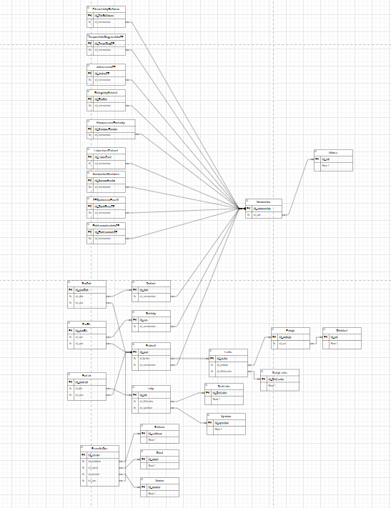
- Návrh si lze otevřít v příloze pomocí draw.io
3. ICT správce firmy
- Požadavky na HW a SW
- MS SQL Server, minimální verze 2014
- Internetové připojení, minimálně 2Mb/ s
- Diskový prostor, minimálně 20 MB

- Postup instalace DB
- Databáze se instaluje jednoduše, zde je krok po kroku:
- Otevřete kod databáze, který je v příloze databáze/script databaze.sql, musí být nainstalován MS SQL Server
- Otevřete MS SQL Server a vytvořte databázi Nemocnice
- Nakonec stačí dát execute u modu, který jste otevřeli

4. Analytika a vývoj
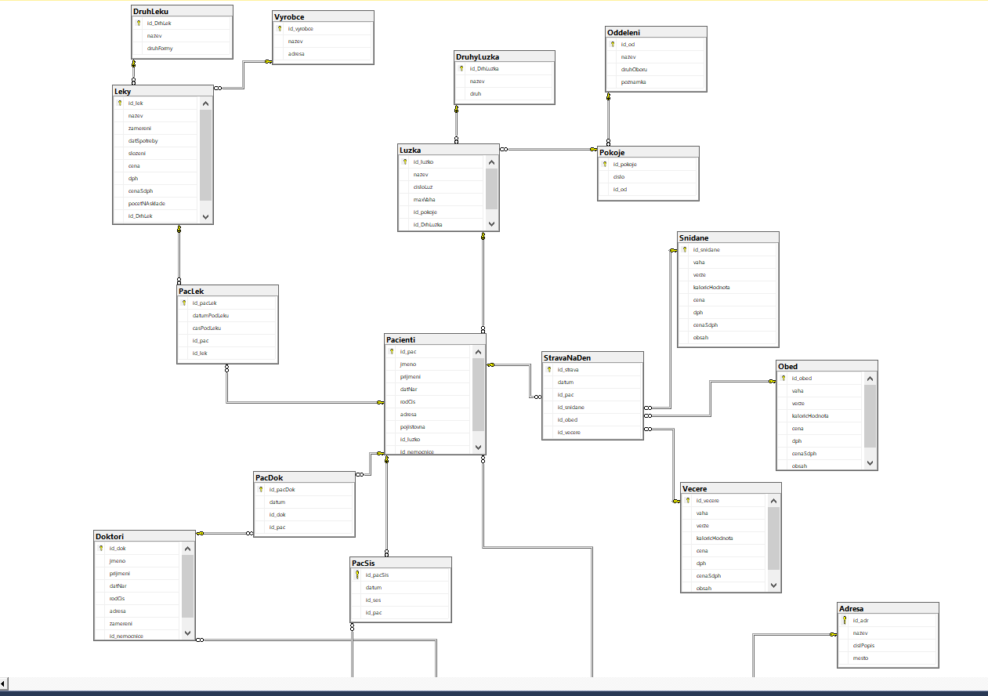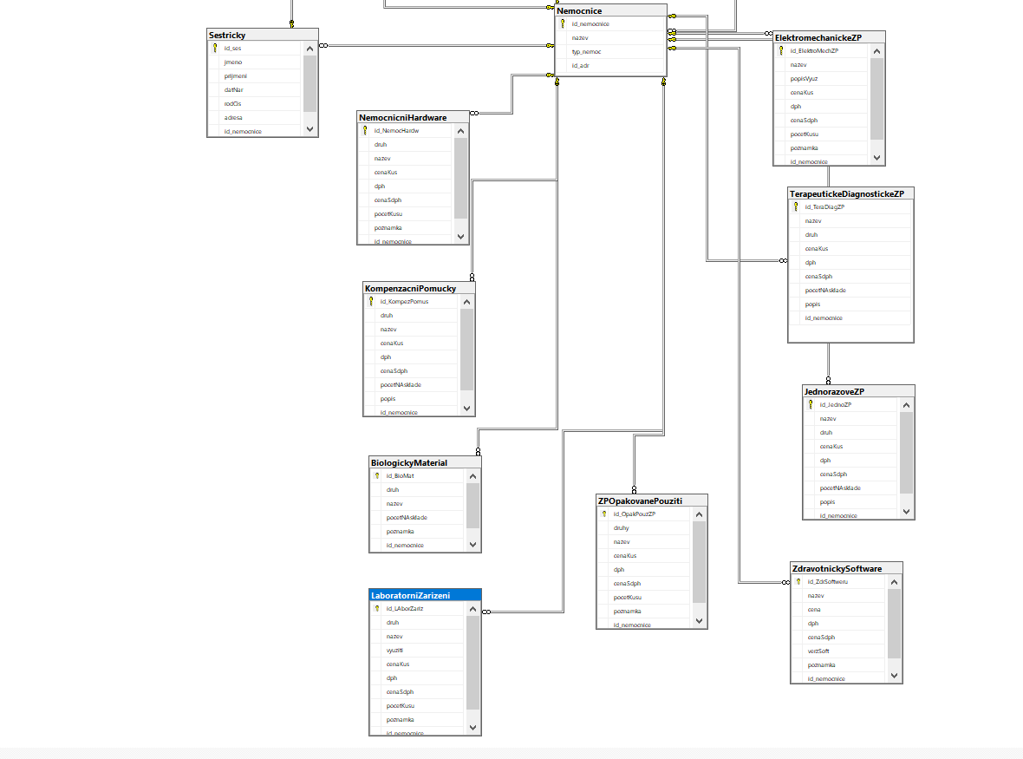
- Er – model
- Na předchozí stránce
- Integritní omezení, popis jednotlivých tabulek
- Databáze se nachází v 2. Normálové formě

Tabulky:
- Adresa
- Print – screen vytvoření tabulky a integrity

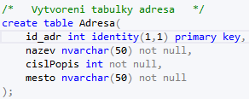

- Print – screen aplikace tabuoky v MS SQL Serveru

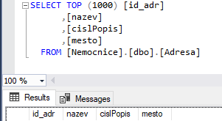
- Do tabulky se zapisuje název adresy, číslo popisné a měst
- Nemocnice
- Print – screen vytvoření tabulky a integrity

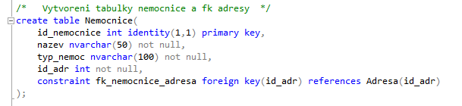

- Print – screen aplikace tabulky v MS SQL Serveru

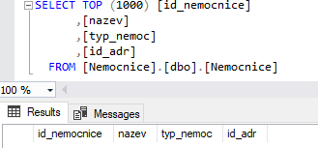

- Do tabulky se zapisuje název nemocnice, typ nemocnice a cizí klíč adresy

- ZdravotnickySoftware
- Print – screen vytvoření tabulky a integrity

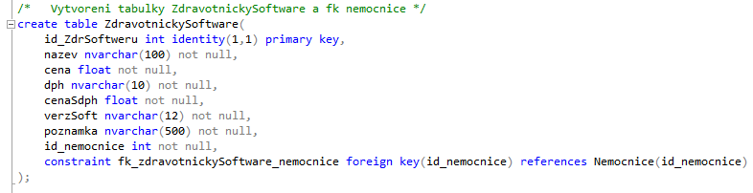

- Print – screen aplikace tabulky v MS SQL Serveru

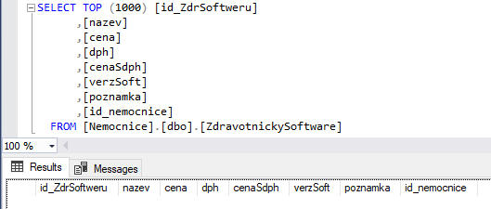

- Do tabulky se zapisuje název softweru, cena, dph, cena s dph, verze softweru, poznámka (není povinná) a cizí klíč nemocnice

- TerapeutickeDignostickeZP
- Print – screen vytvoření tabulky a integrity

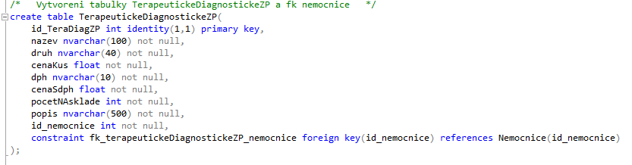

- Print – screen aplikace tabulky v MS SQL Serveru

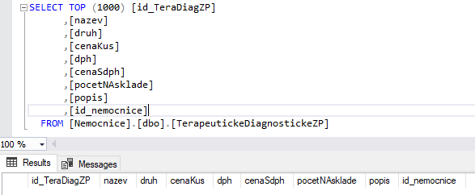

- Do tabulky se zapisuje název pomůcky, druh pomůcek, cena na kus, dph, cena s dph, počet na skladě, popis (není povinný) a cizí klíč nemocnice

- JednorazoveZP
- Print – screen vytvoření tabulky a integrity

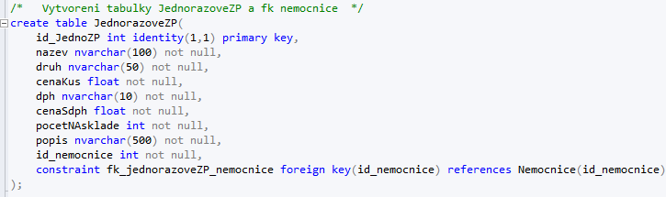

- Print – screen aplikace tabulky v MS SQL Serveru

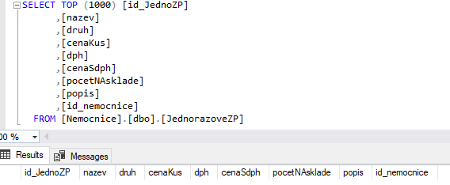

- Do tabulky se zapisuje název pomůcky, druh pomůcek, cena na kus, dph, cena s dph, počet na skladě, popis (není povinný) a cizí klíč nemocnice

- BiologickyMaterial
- Print – screen vytvoření tabulky a integrity

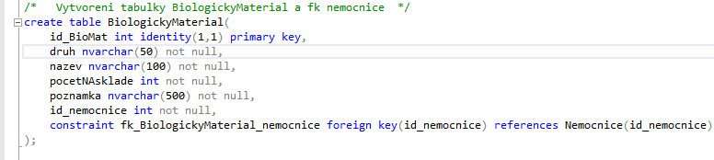

- Print – screen aplikace tabulky v MS SQL Serveru

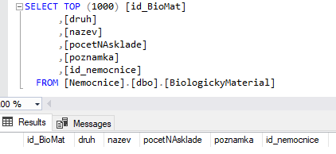

- Do tabulky se zapisuje druh materiálu, název materiálu, počet kusů na skladě, poznámka (není povinný) a cizí klíč nemocnice

- KompezacniPomucky
- Print – screen vytvoření tabulky a integrity

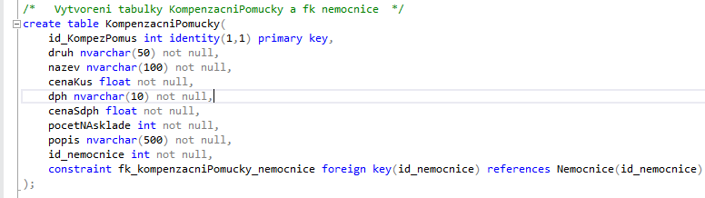

- Print – screen aplikace tabulky v MS SQL Serveru

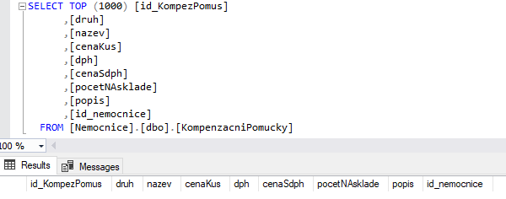

- Do tabulky se zapisuje druh pomůcky, název pomůcky, cena na kus, dph, cena s dph, počet na skladě, popis (není povinný) a cizí klíč nemocnice

- LaboratniZarizeni
- Print – screen vytvoření tabulky a integrity

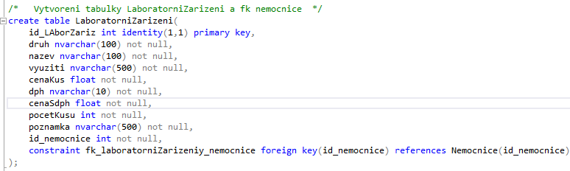

- Print – screen aplikace tabulky v MS SQL Serveru

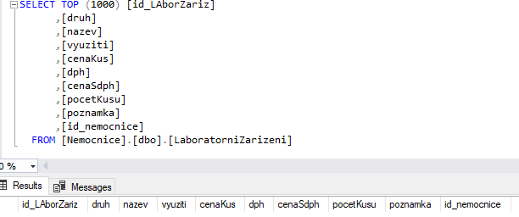

- Do tabulky se zapisuje druh zařízení, název zařízení, využití, cena na kus, dph, cena s dph, počet kusů, poznámka (není povinný) a cizí klíč nemocnice

- NemocnicniHardware
- Print – screen vytvoření tabulky a integrity

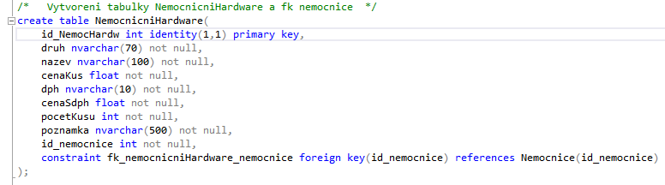

- Print – screen aplikace tabulky v MS SQL Serveru

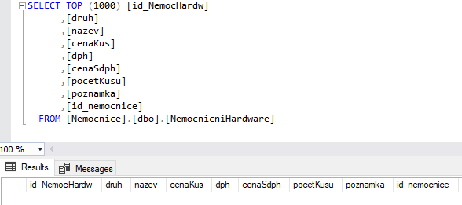

- Do tabulky se zapisuje druh hardware, název hardwaru, cena na kus, dph, cena s dph, počet kusů, poznámka (není povinný) a cizí klíč nemocnice

- ZPOpakovanehoPouziti
- Print – screen vytvoření tabulky a integrity

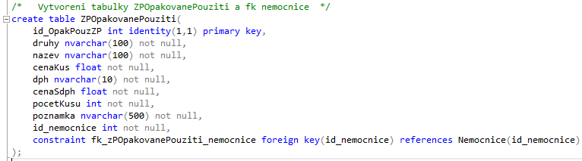

- Print – screen aplikace tabulky v MS SQL Serveru

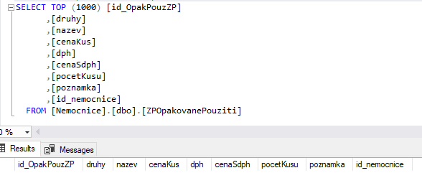

- Do tabulky se zapisuje druh pomůcky, název pomůcky, cena na kus, dph, cena s dph, počet kusů, poznámka (není povinný) a cizí klíč nemocnice

- ElektromechanickeZP
- Print – screen vytvoření tabulky a integrity

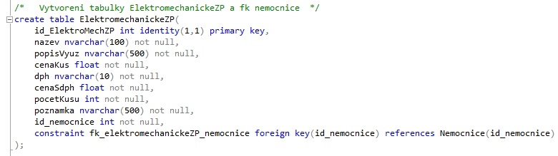

- Print – screen aplikace tabulky v MS SQL Serveru

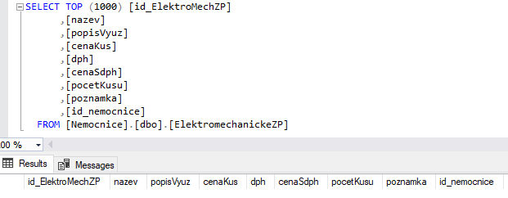

- Do tabulky se zapisuje název pomůcky, popis využití pomůcky, cena na kus, dph, cena s dph, počet kusů, poznámka (není povinný) a cizí klíč nemocnice

- Oddeleni
- Print – screen vytvoření tabulky a integrity

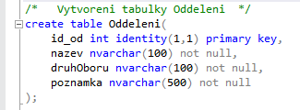

- Print – screen aplikace tabulky v MS SQL Serveru

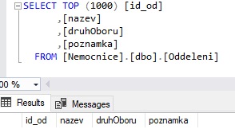

- Do tabulky se zapisuje název oddělení, druh oddělení, poznámka (není povinná)

- Pokoje
- Print – screen vytvoření tabulky a integrity

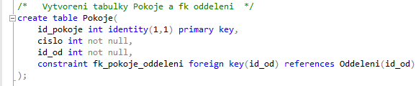

- Print – screen aplikace tabulky v MS SQL Serveru

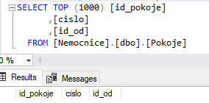

- Do tabulky se zapisuje číslo pokoje a cizí klíč nemocnice

- DruhyLuzka
- Print – screen vytvoření tabulky a integrity

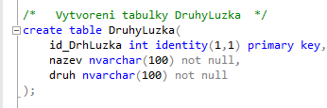

- Print – screen aplikace tabulky v MS SQL Serveru

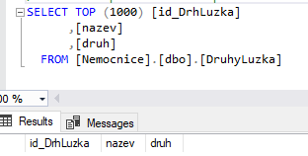

- Do tabulky se zapisuje název a druh lůžka

- Luzka
- Print – screen vytvoření tabulky a integrity

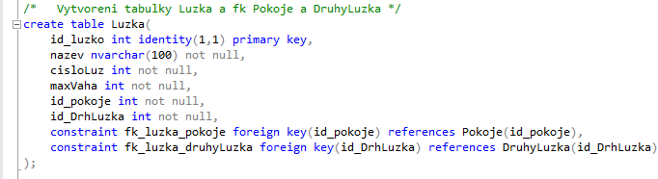

- Print – screen aplikace tabulky v MS SQL Serveru

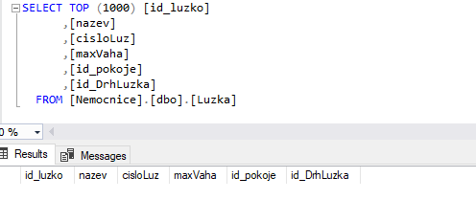

- Do tabulky se zapisuje název lůžka, číslo lůžka, maximální váha lůžka (v kg), cizí klíč pokoje a cizí klíč druhu lůžka

- DruhLeku
- Print – screen vytvoření tabulky a integrity

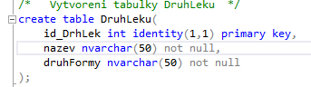

- Print – screen aplikace tabulky v MS SQL Serveru

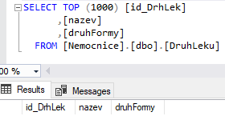

- Do tabulky se zapisuje název druhu léku, forma léku

- Vyrobce
- Print – screen vytvoření tabulky a integrity

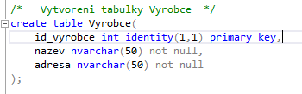

- Print – screen aplikace tabulky v MS SQL Serveru

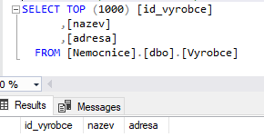

- Do tabulky se zapisuje název výrobce, adresa výrobce

- Leky
- Print – screen vytvoření tabulky a integrity

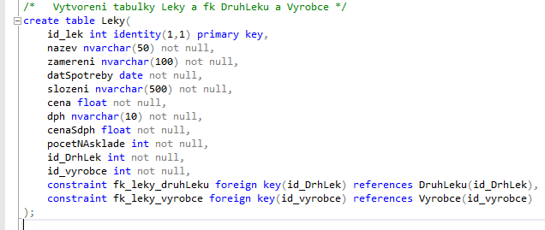

- Print – screen aplikace tabulky v MS SQL Serveru

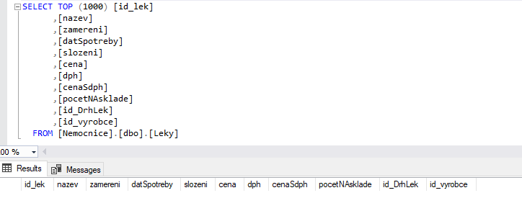

- Do tabulky se zapisuje název léku, zaměření léku, datum spotřeby, složení, cenu, dph, cenu s dph, počet na skladě a cizí klíč DruhuLeku a Vyrobce
- Snidane
- Print – screen vytvoření tabulky a integrity

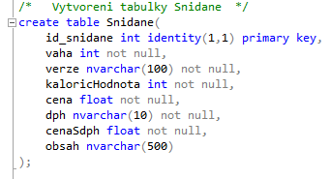

- Print – screen aplikace tabulky v MS SQL Serveru

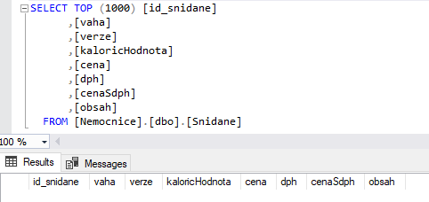

- Do tabulky se zapisuje váha snídaně (v gramech), verze jídla, kalorická hodnota, cena dph, cena s dph, obsah jídla

- Obed
- Print – screen vytvoření tabulky a integrity

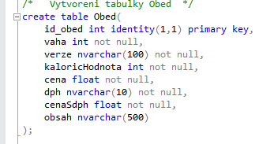

- Print – screen aplikace tabulky v MS SQL Serveru

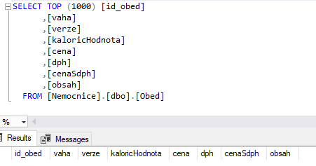

- Do tabulky se zapisuje váha snídaně (v gramech), verze jídla, kalorická hodnota, cena dph, cena s dph, obsah jídla

- Vecere
- Print – screen vytvoření tabulky a integrity

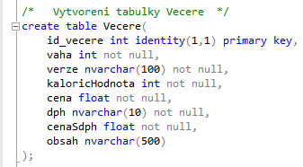

- Print – screen aplikace tabulky v MS SQL Serveru

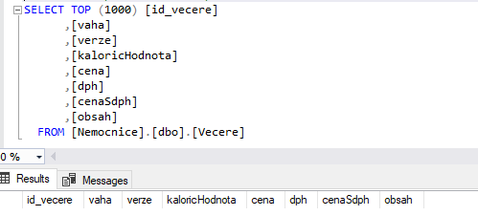

- Do tabulky se zapisuje váha snídaně (v gramech), verze jídla, kalorická hodnota, cena dph, cena s dph, obsah jídla

- Pacienti
- Print – screen vytvoření tabulky a integrity

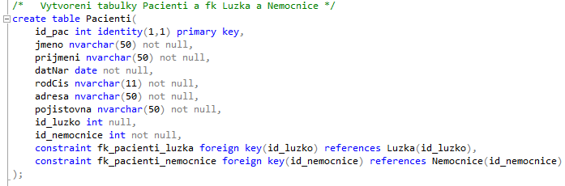

- Print – screen aplikace tabulky v MS SQL Serveru

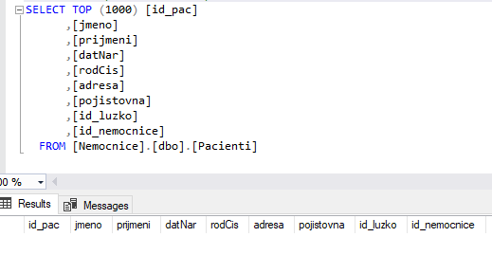

- Do tabulky se zapisuje jméno pacienta, přijmení, datum narození, rodné číslo, adresa, pojišťovna, cizí klíč lůžka (není povinné), cizí klíč nemocnice
- StravaNaDen
- Print – screen vytvoření tabulky a integrity

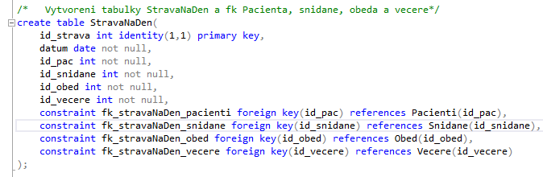

- Print – screen aplikace tabulky v MS SQL Serveru

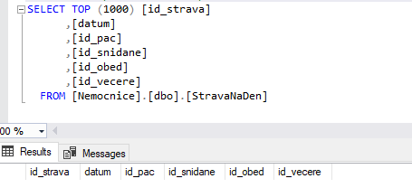

- Do tabulky se zapisuje datum, cizí klíč pacienta, cizí klíč snídaně, oběda a večeře

- PacLek
- Print – screen vytvoření tabulky a integrity

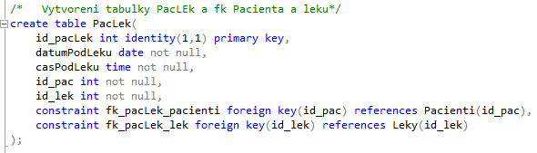

- Print – screen aplikace tabulky v MS SQL Serveru

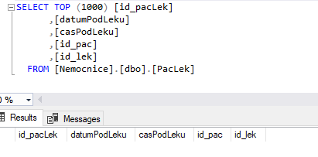

- Do tabulky se zapisuje datum podání léku, čas podání léku a cizí klíč pacienta a léku

- Doktori
- Print – screen vytvoření tabulky a integrity

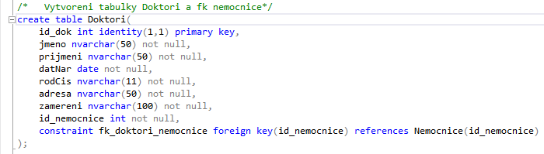

- Print – screen aplikace tabulky v MS SQL Serveru

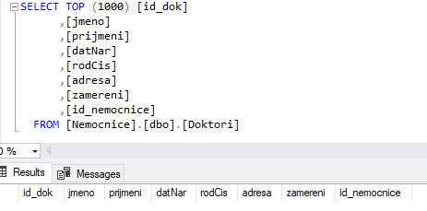

- Do tabulky se zapisuje jméno doktora, příjmení datum narození, rodné číslo, adresu bydliště, zaměření a cizí klíč nemocnice

- Sestricky
- Print – screen vytvoření tabulky a integrity

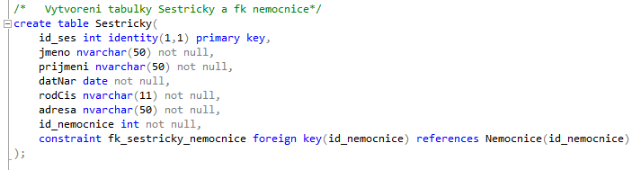

- Print – screen aplikace tabulky v MS SQL Serveru

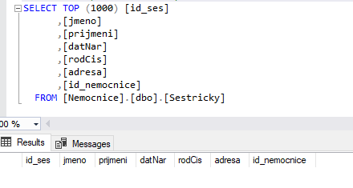

- Do tabulky se zapisuje jméno sestřičky, příjmení datum narození, rodné číslo, adresu bydliště a cizí klíč nemocnice

- PacDok
- Print – screen vytvoření tabulky a integrity

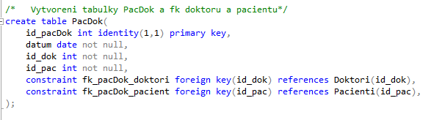

- Print – screen aplikace tabulky v MS SQL Serveru

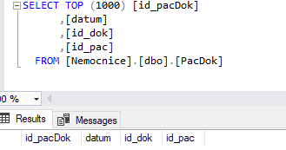

- Do tabulky se zapisuje datum a cizí klíč doktora a pacienta

- PacSes
- Print – screen vytvoření tabulky a integrity

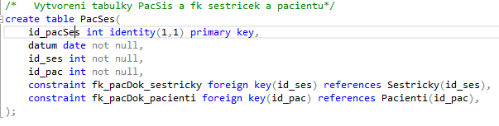

- Print – screen aplikace tabulky v MS SQL Serveru

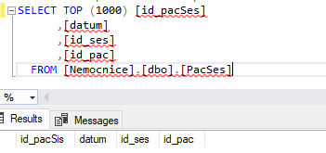

- Do tabulky se zapisuje datum a cizí klíč sestřičky a pacienta

4. Závěr
- Změny provést nejsou problém, stačí nás kontaktovat a nějak se domluvíme

- Děkujeme za přečtení tohoto dokumentu

